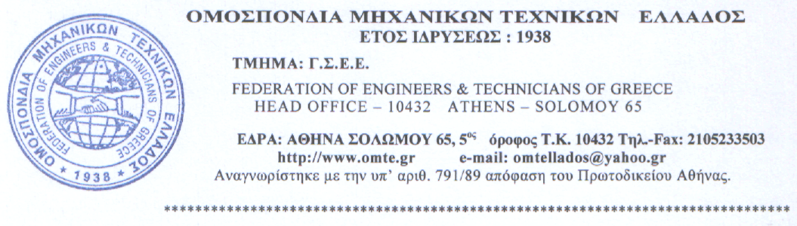
Αρ. Πρωτ: 3046 Αθήνα, 17/07/2018
ΑΝΑΚΟΙΝΩΣΗ

Συνάδελφοι,
Μετά από πιέσεις που άσκησε η Ομοσπονδία μας προς το Υπουργείο Εργασίας, Κοινωνικής Ασφάλισης και Κοινωνικής Αλληλεγγύης, όπως αναφέρθηκε και στο 35^{ο} Συνέδριό μας και σε συνεργασία με ομοιοεπαγγελματικές Ομοσπονδίες δημοσιεύθηκε Υπουργική Απόφαση της Υπουργού, κυρίας Αχτσιόγλου στο ΦΕΚ Αρ. Φύλλου 2401/22-06-2018 και συγκεκριμένα στο άρθρο 4.8 ορίζεται να αναγράφεται ο αριθμός αδείας άσκησης επαγγελματικής δραστηριότητας υποχρεωτικώς στα έντυπα Ε3 (αναγγελία πρόσληψης) και Ε4 (πίνακας προσωπικού).
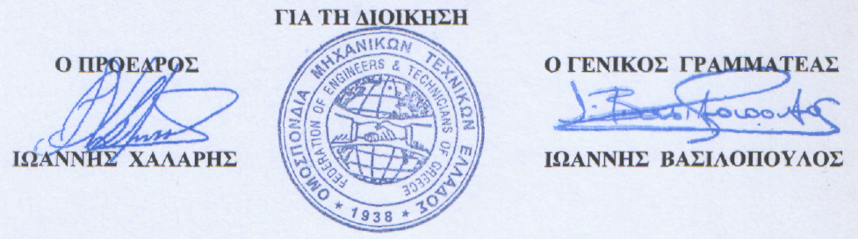
Θα θέλαμε επίσης να ευχαριστήσουμε τη νομική σύμβουλο της Γ.Σ.Ε.Ε., κυρία Έλλη Βαρχαλαμά, για τη νομική βοήθεια που μας παρήσχε.

